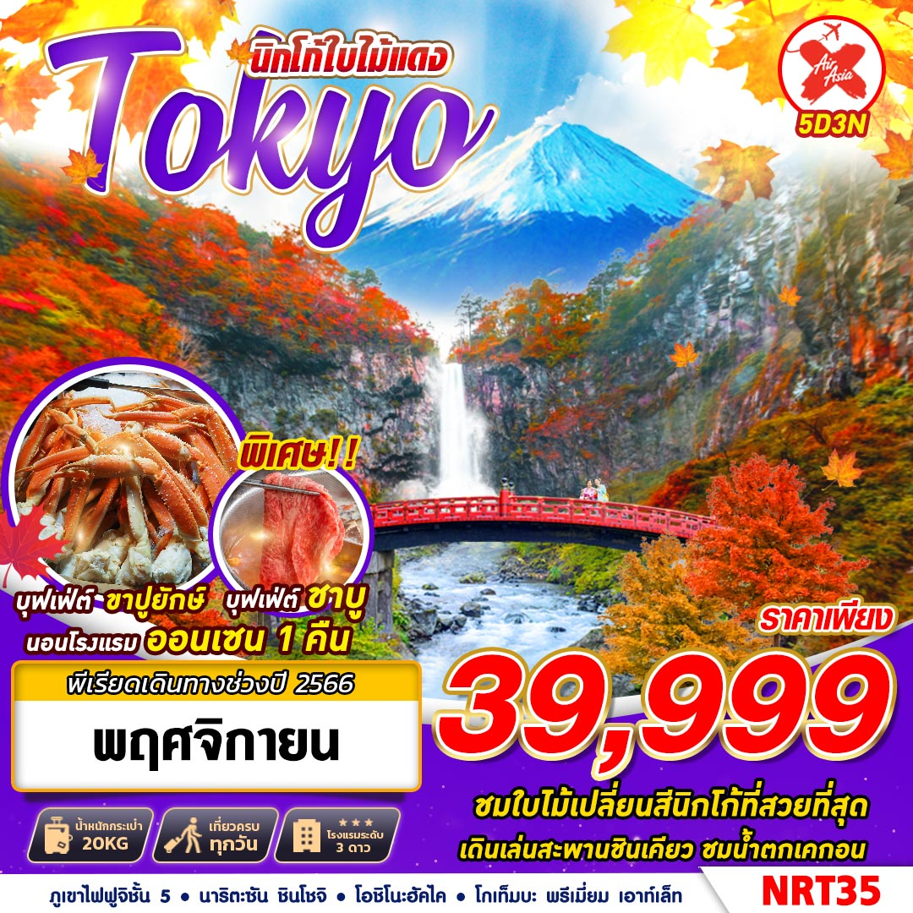

**บินด้วยสายการบิน AIR ASIA X (XJ) : ขึ้นเครื่องที่ท่าอากาศยานสุวรรณภูมิ (BKK)**

|  |  |  |
| --- | --- | --- |
| **XJ600** | **BKK (สุวรรณภูมิ) – NRT (นาริตะ)** | **23.50 – 08.10** |
| **XJ601** | **NRT (นาริตะ) – BKK (สุวรรณภูมิ)** | **09.15 – 14.35** |

**\*\*ขอสงวนสิทธิ์ในการเปลี่ยนแปลงไฟล์ทบินและสายการบิน\*\***

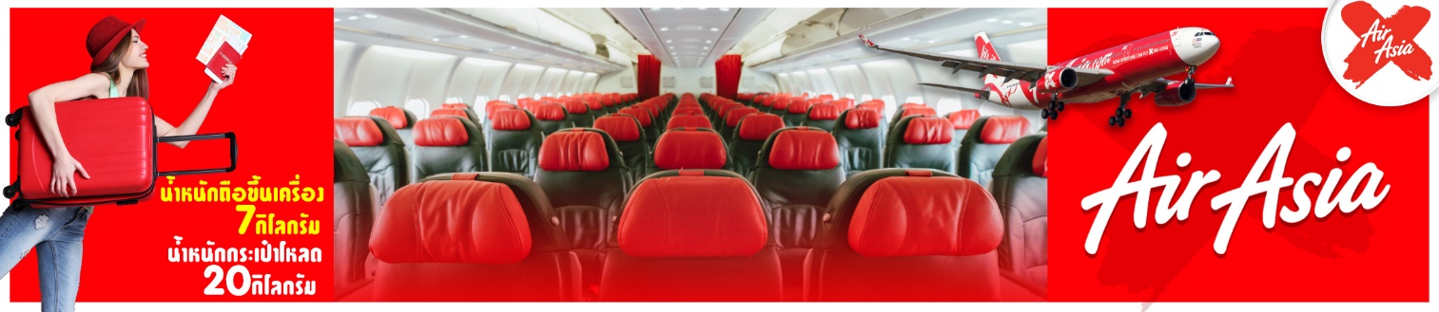

**DAY 1 กรุงเทพฯ (สุวรรณภูมิ) (–/–/–)**

**20.30** คณะพร้อมกัน ณ **ท่าอากาศยานสุวรรณภูมิ** ชั้น 4 **เคาน์เตอร์ สายการบิน AIR ASIA X** โดยมีเจ้าหน้าที่ของบริษัทฯ คอยให้การต้อนรับ **อำนวยความสะดวกในการลงทะเบียนเพื่อรับหน้ากากอนามัย และมัคคุเทศก์คอยให้คำแนะนำมาตราการการป้องกัน COVID-19 ก่อนออกเดินทาง**

**\*\*กรุณาเผื่อเวลาในการเดินทางมายังสนามบินอย่างน้อย 3 ชั่วโมง เนื่องจากต้องใช้เวลาในการเช็คอิน\*\***

ข้อควรทราบ : ประเทศญี่ปุ่นไม่อนุญาตให้นำอาหารสด จำพวก เนื้อสัตว์ พืช ผัก ผลไม้ เข้าประเทศ หากฝ่าฝืน จะมีโทษปรับและจับ ทั้งนี้ขึ้นอยู่กับดุลพินิจของเจ้าหน้าที่ศุลกากร ด่านตรวจคนเข้าเมือง

**23.50** ออกเดินทางสู่ **ท่าอากาศยานนานาชาตินาริตะ ประเทศญี่ปุ่น** โดย **สายการบิน AIR ASIA X** เที่ยวบินที่ **XJ600 **ขอสงวนสิทธิ์ในการเปลี่ยนแปลงไฟล์ทบินและสายการบิน\*\***

**­­­DAY 2 นาริตะ – วัดนาริตะซัน ชินโชจิ – นาริตะโอโมเตซันโดะ – หมู่บ้านน้ำใส โอชิโนะฮัคไค – โกเท็มบะ พรีเมี่ยม เอาท์เล็ท (–/L/D)**

**08.10**  เดินทางถึง **ท่าอากาศยานนานาชาตินาริตะ ประเทศญี่ปุ่น**

** ตามเวลาท้องถิ่น เร็วกว่าเมืองไทยประมาณ 2 ชั่วโมง กรุณาปรับนาฬิกาของท่านเพื่อความสะดวกในการนัดหมายเวลา **

นำทุกท่านสู่ **วัดนาริตะซัน ชินโชจิ** (NARITASAN SHINSHOJI TEMPLE) เป็นวัดในพระพุทธศาสนาที่ตั้งอยู่ในเมืองนาริตะ จังหวัดชิบะที่วัดแห่งนี้มีรูปเคารพขององค์ฟุโดเมียวโอ ที่มีชื่อเรียกขานกันมาตั้งแต่สมัยโบราณว่า "นาริตะฟุโด" ประดิษฐานเป็นองค์พระประธาน ถือเป็นหนึ่งในศาสนสถานสำคัญที่เป็นศูนย์กลางความศรัทธาต่อองค์ฟุโดเมียวโอ

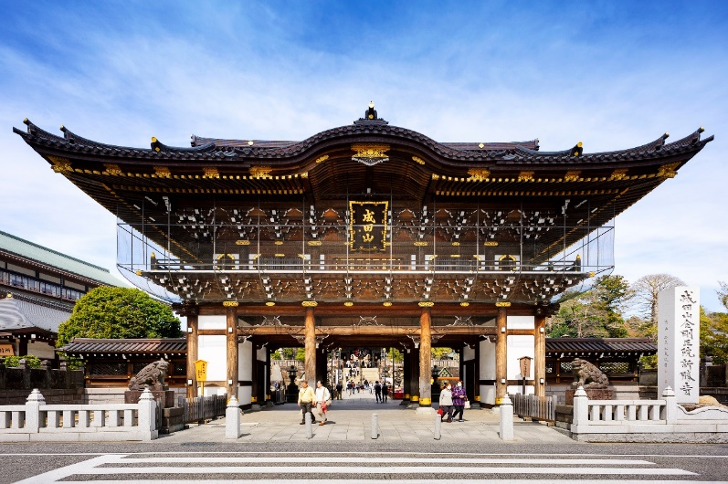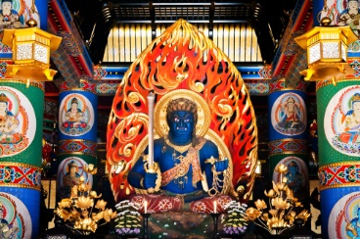

จากนั้นอิสระเดินเล่น **นาริตะโอโมเตซันโดะ** ถนนช้อปปิ้งสวยงามที่นำไปสู่วัดนาริตะซังชินโชจิ ถนนเส้นนี้เหมาะสำหรับเดินเล่นและซื้อของทานเล่นและของที่ระลึกพื้นเมืองก่อนเข้าชมวัด หรือทานอาหารในร้านจำนวนมากที่ขายปลาไหลสดๆ ย่างบาร์บีคิวแสนอร่อย

**เที่ยง บริการอาหาร ณ ภัตตาคาร เมนู บุฟเฟต์ชาบูสไตล์ญี่ปุ่น**

นำท่านออกเดินทางต่อไปยัง **หมู่บ้านน้ำใส โอชิโนะฮัคไค** (OSHINO HAKKAI) เป็นหมู่บ้านเก่าแก่ในบริเวณทะเลสาบทั้ง 5 รอบภูเขาไฟฟูจิ ด้วยวิวทิวทัศน์ของหมู่บ้านสไตล์ญี่ปุ่นโบราณ มีฉากหลังเป็นภูเขาไฟฟูจิสูงตระหง่าน และสายน้ำบริสุทธิ์ที่เกิดจากหิมะบนยอดภูเขาไฟฟูจิละลายและไหลลงมารวมกัน

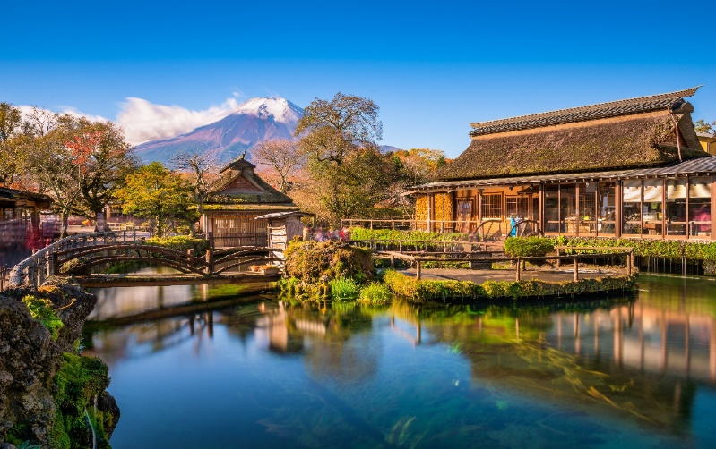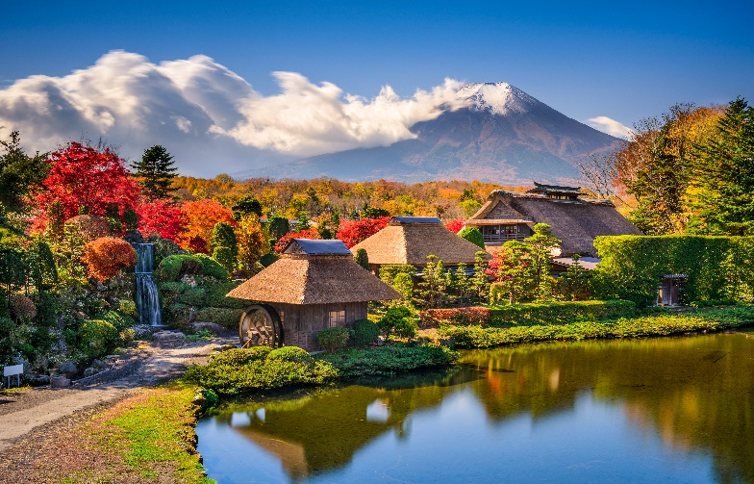

นำท่านเดินทางสู่ **โกเท็มบะ พรีเมี่ยม เอาท์เล็ท** (GOTEMBA PREMIUM OUTLETS) ศูนย์รวมสินค้าแบรนด์เนมทั้ง STREET BRAND และ HI-END BRAND ที่ยิ่งใหญ่ ให้ท่านได้อิสระช้อปปิ้งอย่างจุใจ เช่น MICHEL KLEIN, MORGAN , ELLE , CYNTHIA ROWLEY , DIFFUSIONE TESSILE , BALLY, PRADA , GUCCI , DIESEL ,TUMI , ARMANY ,TAG HEUER , AGETE , S.T.DUPONT , TASAKI , LONGINES , HUSH PUPPIES , SCOTCH GRAIN , SKECHERS, HOGAN , AIGLE , BANDAI ASOBI,HAKKA KIDSเป็นต้น

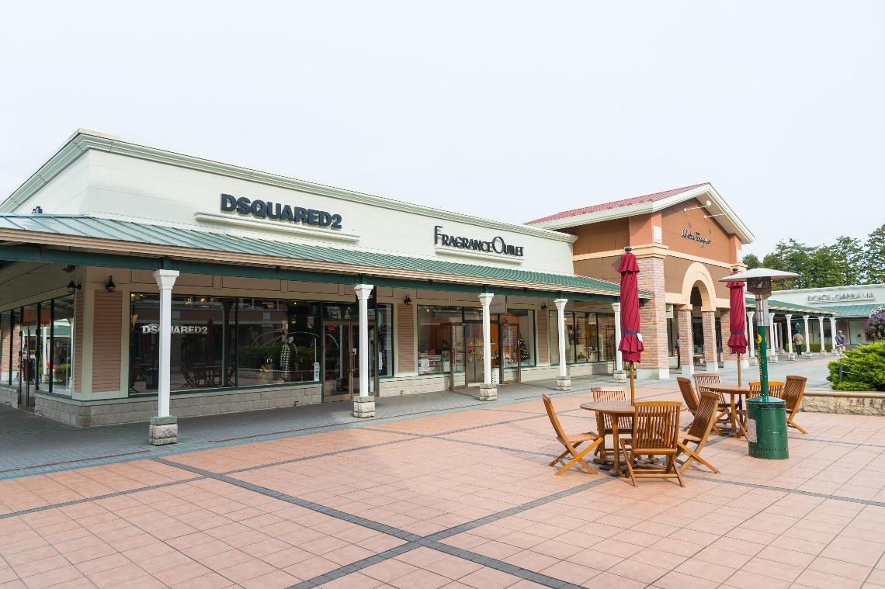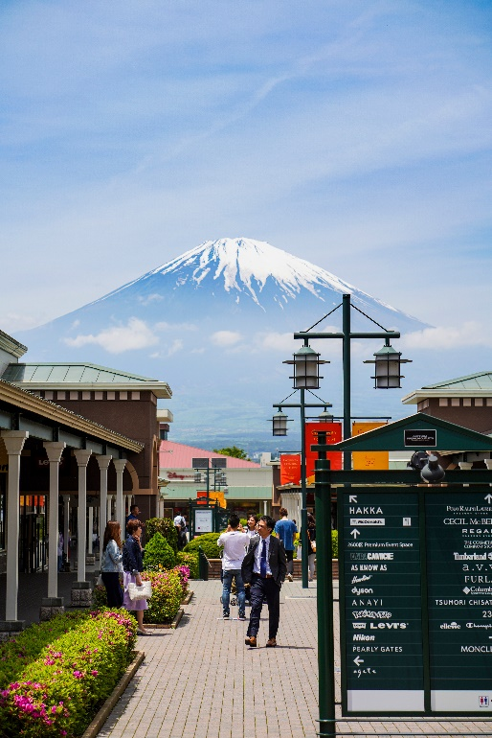

**ค่ำ** **บริการอาหาร ณ ภัตตาคาร เมนู บุฟเฟต์ขาปูทานได้ไม่อั้น**

**ที่พัก DADU FUJI RESORT HOTEL หรือเทียบเท่า**

**จากนั้น อิสระให้ท่านได้ผ่อนคลายกับการแช่น้ำแร่ ออนเซ็นธรรมชาติ ซึ่งชาวญี่ปุ่นมีความเชื่อว่าหากได้แช่น้ำแร่ออนเซ็น ธรรมชาตินี้แล้ว จะทำให้ผิวพรรณเปล่งปลั่ง สวยงาม และช่วยให้ระบบการหมุนเวียนโลหิตดีขึ้น**

**DAY 3 ภูเขาไฟฟูจิชั้น 5 – ศาลเจ้าโคมิตาเกะ – พิพิธภัณฑ์แผ่นดินไหว – โมมิจิ ไคโร –ย่านช้อปปิ้งชินจุกุ (B/L/–)**

**เช้า บริการอาหาร ณ ห้องอาหารโรงแรม**

นำท่านเดินทางสู่ ฟูจิยาม่า ฟูจิซัง หรือ ที่เรารู้จักกันทั่วไปในนามของ **ภูเขาไฟฟูจิ** (MOUNT FUJI) ตั้งอยู่ระหว่าง จ.ชิซึโอกะ และ จ.ยามานาชิ ภูเขาที่มีความสูงเหนือจากระดับน้ำทะเล 3,776 เมตร ภูเขาที่มีชื่อเสียงและเป็นที่รู้จักไปทั่วโลกในเรื่องความสวยงามที่ธรรมชาติได้มอบมาให้อย่างลงตัว และยังถือว่าเป็นสัญลักษณ์หนึ่งของประเทศญี่ปุ่น ทั้งยังเป็นจุดมุ่งหมายของนักท่องเที่ยวต่างชาติที่มาเยือนประเทศญี่ปุ่นในตลอดทุกฤดูกาล ซึ่งในปี พ.ศ. 2556 ที่ผ่านมา องค์การยูเนสโก้ ได้ประกาศให้ภูเขาไฟฟูจิ ได้รับการขึ้นทะเบียนเป็นมรดกโลกทางวัฒนธรรมอีกด้วย นำท่านเดินทางขึ้นสู่ **ภูเขาไฟฟูจิ ชั้นที่ 5** (ทางบริษัท ขอสงวนสิทธิ์ไม่ขึ้น ในกรณีที่อากาศไม่เอื้ออำนวย หรือ ทางขึ้นปิด โดยเจ้าหน้าที่ ที่ดูแลทางขึ้นจะเป็นผู้พิจารณาและตัดสินใจเท่านั้น กรณีที่ไม่สามารถขึ้นได้ ทางบริษัทขอสงวนสิทธิ์ในการชดเชยเงินคืนไม่ว่ากรณีใดๆ เพราะทางบริษัทได้ชำระค่าใช้จ่ายทั้งหมดในลักษณะของการเหมาจ่ายเรียบร้อยแล้ว) ทุกท่านจะได้พบกับความสวยงามของตัวภูเขาและวิวโดยรอบของภูเขาไฟฟูจิ และสัมผัสกับอากาศที่บริสุทธิ์ เย็นสบาย อิสระให้ทุกท่านได้เก็บภาพความประทับใจเก็บไว้ตามอัธยาศัย ท่านสามารถเลือกซื้อสินค้าของที่ระลึกซึ่งเป็นสัญลักษณ์รูปภูเขาไฟฟูจิในหลากหลายบรรยากาศได้อีกด้วย

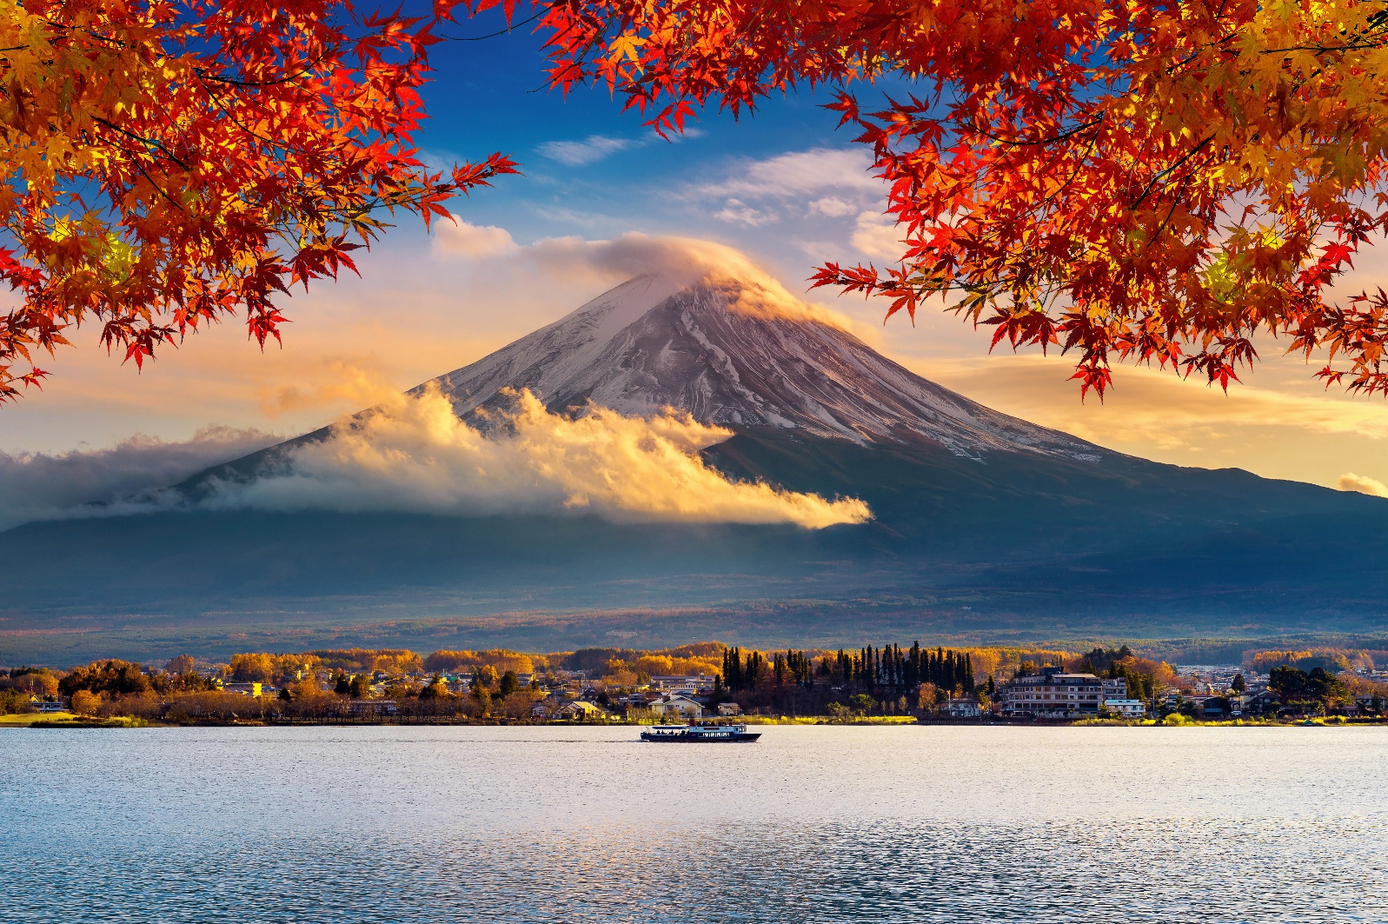

บนภูเขาไฟฟูจิชั้น 5 นี้ ยังเป็นที่ตั้งของ **ศาลเจ้าโคมิตาเคะ** (KOMITAKE JINJA) ของศาสนาลัทธิชินโต เป็นที่สักการะบูชาและอธิฐานขอพร อีกทั้งยังเป็นที่สำหรับบวงสรวงท่านเทนกุ โดยมีความเชื่อว่ารอบของฟูจิซังชั้น 5 นี้ ถูกเรียกว่า “TENGU NO NIWA” “สวนของท่านเทนกุ” (ปีศาจที่มีจมูกแดงยื่นออกมา) โดยมีความเชื่อว่าที่นี่ท่านเทนกุปกครองอยู่นั่นเอง และ ยังว่ากันว่า ศาลเจ้าแห่งนี้มีสมบัติของท่านเทนกุหลงเหลืออยู่มากมาย อย่างเช่น ขวานขนาดใหญ่ที่มีน้ำหนักกว่า 375 กิโลกรัม ตกอยู่ที่พื้นในสวน ซึ่งในสมัยก่อนมีผู้คนนิยมมาทดลองยกขวานนี้กันมากมาย เป็นต้น จึงเป็นที่มาว่าทำไมภูเขาไฟฟูจิ จึงเป็นสถานที่ศักดิ์สิทธิ์ที่ผู้คนต่างเคารพบูชาและนิยมมาซื้อเครื่องรางของขลังกลับไปเป็นของฝากเป็นของที่ระลึก

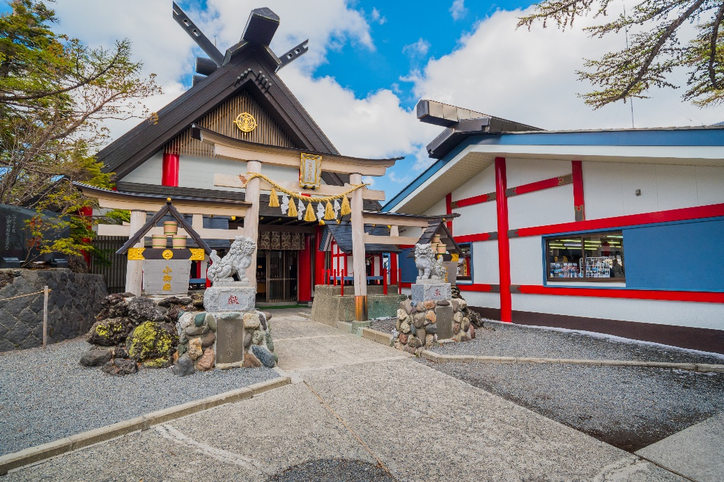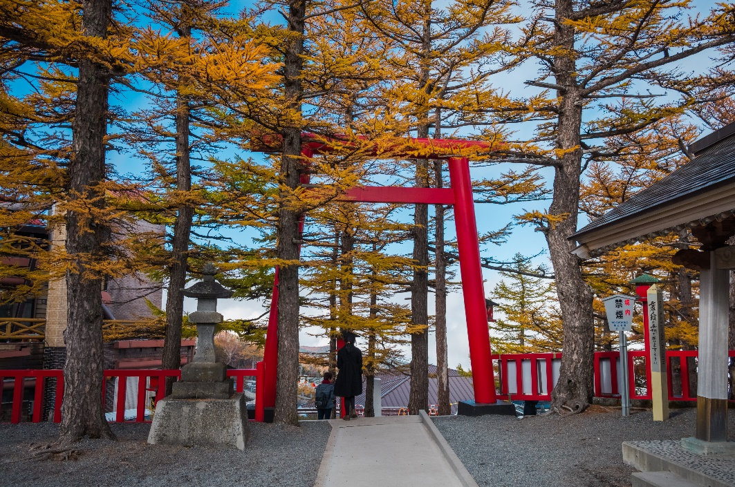

นำท่านเดินทางสู่ **พิพิธภัณฑ์แผ่นดินไหว** (EXPERIENCE EARTHQUAKE) ที่จำลองเรื่องราวของภูเขาไฟฟูจิ และท่านจะได้สัมผัสกับบรรยากาศของการจำลองเหตุการณ์เรื่องราวต่างๆ ที่เกี่ยวกับการเกิดแผ่นดินไหวที่เกิดขึ้นในประเทศญี่ปุ่น เทคโนโลยี วิวัฒนาการ การวางแผนป้องกันต่อภัยธรรมชาติที่ประเทศญี่ปุ่นไม่สามารถหลีกเลี่ยงได้นี้ ให้ท่านอิสระเลือกซื้อของที่ระลึกตามอัธยาศัย

**เที่ยง บริการอาหาร ณ ภัตตาคาร**

นำท่านเดินทางชม **โมมิจิ ไคโร หรือ อุโมงค์ใบเมเปิ้ล** เป็นจุดชมใบไม้เปลี่ยนสี ฟูจิ ยอดฮิตในบริเวณทะเลสาบ KAWAGUCHIKO หรือ 1 ใน 5 ทะเลสาบที่อยู่รอบภูเขาไฟฟูจิ โมมิจิ ไคโร ตั้งอยู่บริเวณชายฝั่งทางตอนเหนือของทะเลสาบ KAWAGUCHIKO เลียบแม่น้ำสายเก่า ลักษณะของสถานที่นี้จะเป็นทางเดินยาวเลียบทางแม่น้ำที่มีต้นเมเปิ้ลหรือโมมิจิ ปลูกเรียงรายตลอดสองข้างทาง พอถึงช่วงฤดูใบไม้ร่วงปุ๊บ ใบเมเปิ้ลพวกนี้ก็จะเปลี่ยนเป็นสีส้ม สีแดง และร่วงหล่นลงตามพื้น ปกคลุมทางน้ำสายเก่า กลายเป็นสีส้มแดงไปทั่วบริเวณทั้งด้านบนด้านล่าง เวลามองไปตามทางเดินยาวก็จะมีลักษณะเหมือนกับอุโมงค์ อย่างที่เรียกกันอีกชื่อว่า อุโมงค์ใบเมเปิ้ล (หมายเหตุเทศกาล FUJI KAWAGUCHIKO AUTUMN LEAVES FESTIVAL จะจัดขึ้นช่วงปลายเดือนตุลาคม ถึงเดือนพฤศจิกายน ทุกปี)

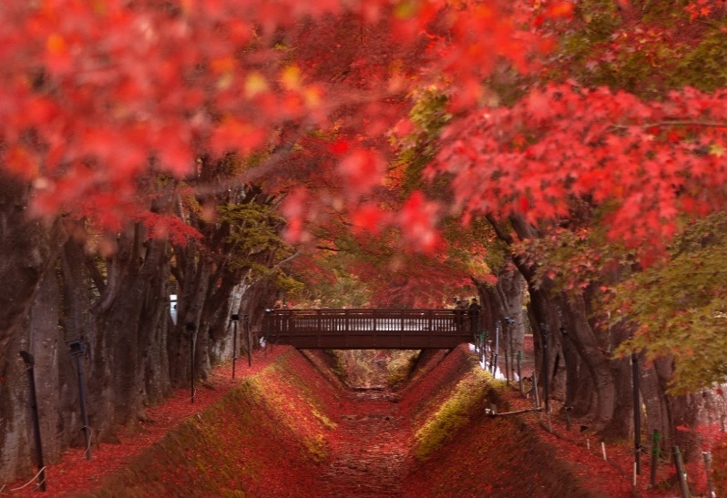

*** การเปลี่ยนสีของใบไม้ขึ้นอยู่กับสภาพอากาศ บริษัทขอสงวนสิทธิ์ในการเปลี่ยนแปลงโปรแกรมพาท่านไปยังหมู่บ้านอิยาชิโนะซาโตะ ***

นำท่านสู่ **ย่านช้อปปิ้งชินจุกุ** (SHINJUKU) ให้ท่านอิสระและเพลิดเพลินกับการช้อปปิ้งสินค้ามากมายและ เครื่องใช้ ไฟฟ้า กล้องถ่ายรูปดิจิตอล นาฬิกา เครื่องเล่นเกมส์หรือสินค้าที่จะเอาใจคุณผู้หญิงด้วย กระเป๋า รองเท้า เสื้อผ้า แบรนด์เนม เสื้อผ้าแฟชั่นสำหรับวัยรุ่น เครื่องสำอางยี่ห้อดังของญี่ปุ่นไม่ว่าจะเป็น KOSE , KANEBO , SK II , SHISEDO และอื่นๆ อีกมากมาย

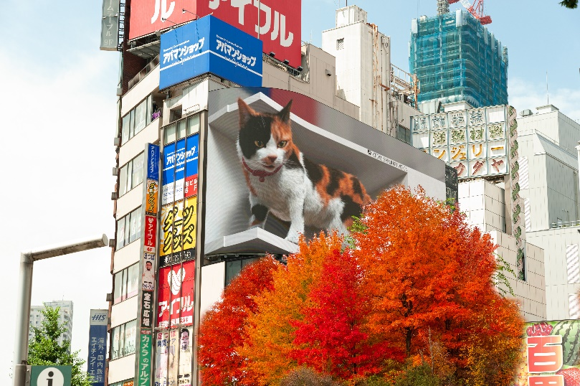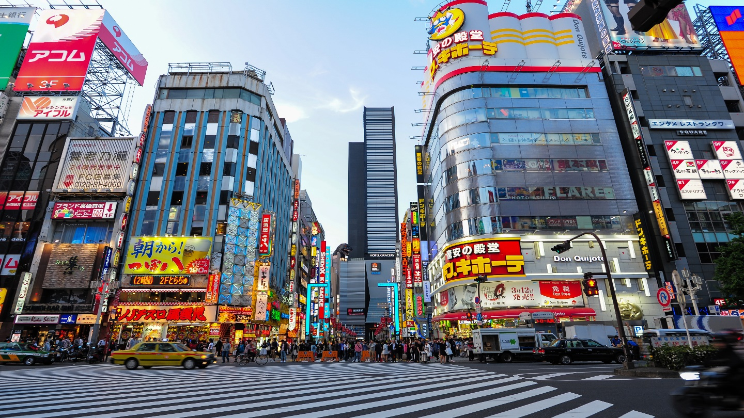

**ค่ำ อิสระอาหาร ตามอัธยาศัยเพื่อสะดวกแก่การช้อปปิ้ง**

**ที่พัก ASIA NARITA HOTEL NARITA หรือเทียบเท่า**

**DAY 4 ศาลเจ้านิกโก้ โทโชกุ – ผ่านชมสะพานชินเคียว – น้ำตกเคกอน – ทะเลสาบจูเซ็นจิ – อิออน นาริตะ มอลล์ (B/– /–)**

**เช้า บริการอาหาร ณ ห้องอาหารโรงแรม**

เดินทางสู่บริเวณโซนมรดกโลก อิสระให้ท่านเดินทางชมและถ่ายรูปตามอัธยาศัย **ศาลเจ้านิกโกโทโชกู** (NIKKO TOSHO-GU SHRINE) เป็นศาลเจ้าเก่าแก่มีประวัติศาสตร์ยาวนานและได้รับการขึ้นทะเบียนเป็นมรดกโลก เป็นศาลเจ้าประจำตระกูลโทกุงาวะที่โด่งดังในอดีต และยังเป็น สุสานของโชกุนโทกุงาวะ อิเอยะสุ โชกุนผู้พลิกผันชะตาชีวิตของชาวญี่ปุ่น เอกลักษณ์ของศาลเจ้าแห่งนี้อยู่ที่สถาปัตยกรรมระดับสมบัติของชาติซึ่งใช้เทคนิคด้านฮวงจุ้ยประกอบการก่อสร้าง จนได้ชื่อว่าเป็นจุดเสริมดวงชะตาเรื่องโชคลาภ จุดเด่นของศาลเจ้าแห่งนี้ก็คือ ประตูโยเมมง (YOMEI-MON GATE) แสนสวยที่เพิ่งเสร็จสิ้นการบูรณะปฏิสังขรณ์ครั้งใหญ่ไปในปีนี้ รูปแกะสลักหลากสีสันบนบานประตูนั้นสวยงามน่าชมเป็นอย่างมาก มีระเบียงโทไซไคโร (TOZAI-KAIRO CORRIDOR) ทางฝั่งซ้ายและขวาของประตู ซึ่งประดับด้วยรูปแกะสลักนกและดอกไม้มากมาย และยังจะได้เห็นรูปแกะสลักลิงสามตัวมิซะรุ (MIZARU) (THE THREE WISE MONKEYS) ที่สื่อถึงการไม่ดู ไม่พูด และไม่ฟัง และรูปแมวนอนหลับเนะมุริเนะโกะ (NEMURI-NEKO) (SLEEPING CAT) อีกด้วย ท่านสามารถเข้าชมภายในศาลเจ้าโทโชกุได้ (ค่าทัวร์ไม่รวมค่าเข้าชมประมาณ 1,300 เยน)

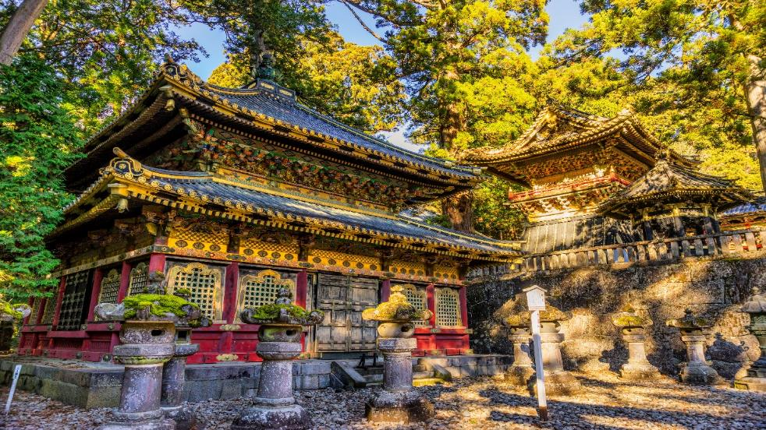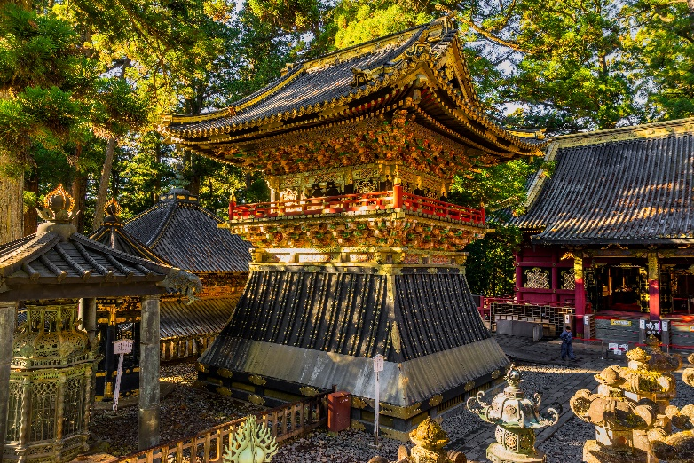

ผ่านชม **สะพานแดงชินเคียว** (SHINKYO BRIDGE) คือสะพานศักดิ์สิทธิ์ เป็นเหมือนกับประตูที่จะพาเข้าสู่ศาลเจ้าต่างๆในนิกโก้ สะพานชินเคียวนั้นสร้างในปี 1636 และเป็นหนึ่งใน 3 สะพานที่สวยที่สุดของญี่ปุ่น ความสวยงามของสะพานชินเคียวนั้นจะสวยที่สุดในยามใบไม้เปลี่ยนสี ประมาณปลายเดือนตุลาคมต้นเดือนพฤศจิกายนเมื่อใบไม้ต่างๆ เปลี่ยนเป็นสีแดง สีส้ม สีเหลือง สลับกันไปแต่งแต้มให้สะพานแห่งนี้งดงามราวกับภาพวาด นอกจากนี้สะพานชินเคียวยังได้รับการขึ้นทะเบียนให้เป็นมรดกโลกอีก (ค่าทัวร์ไม่รวมค่าเข้าชมประมาณ 300 เยน)

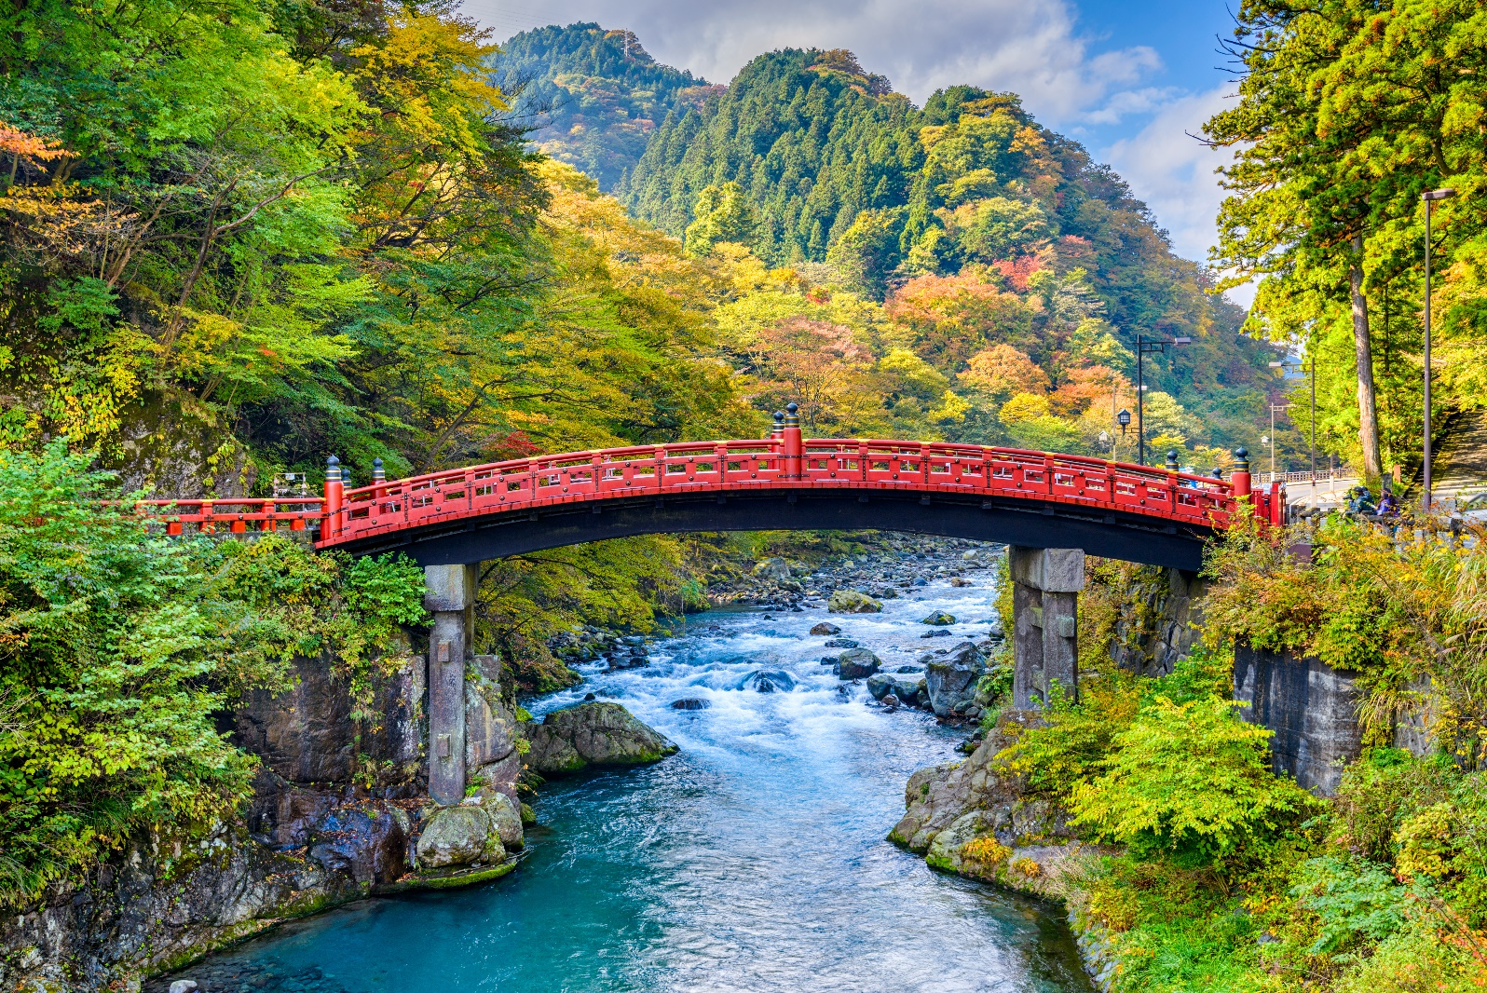

**เที่ยง อิสระอาหาร ตามอัธยาศัยเพื่อสะดวกในการเดินทาง**

เดินทางไปชมความงามของ **น้ำตกเคกอน** (KEGON WATERFALL) น้ำตกที่ใหญ่และยาวที่สุดของประเทศญี่ปุ่นมีความสูงเกือบ 100 เมตร เป็นหนึ่งในสามของน้ำตกที่สวยงามที่สุดของญี่ปุ่น ผ่าน **จุดชมวิว** (ค่าทัวร์ไม่รวมค่าลิฟท์ประมาณ 550 เยน) ที่ท่านสามารถดื่มด่ำกับภาพของน้ำตกแห่งนี้ได้อย่างงดงามมาก พร้อมสัมผัสกับสายน้ำที่เย็นชื่นฉ่ำ อิสระให้ท่านได้เลือกหามุมเก็บภาพความงามที่ประทับใจตามอัธยาศัย หรือจะเลือกชมและซื้อสินค้าพื้นเมืองที่ขึ้นชื่อในเขตนี้ได้ตามอัธยาศัยสมควรแก่เวลา

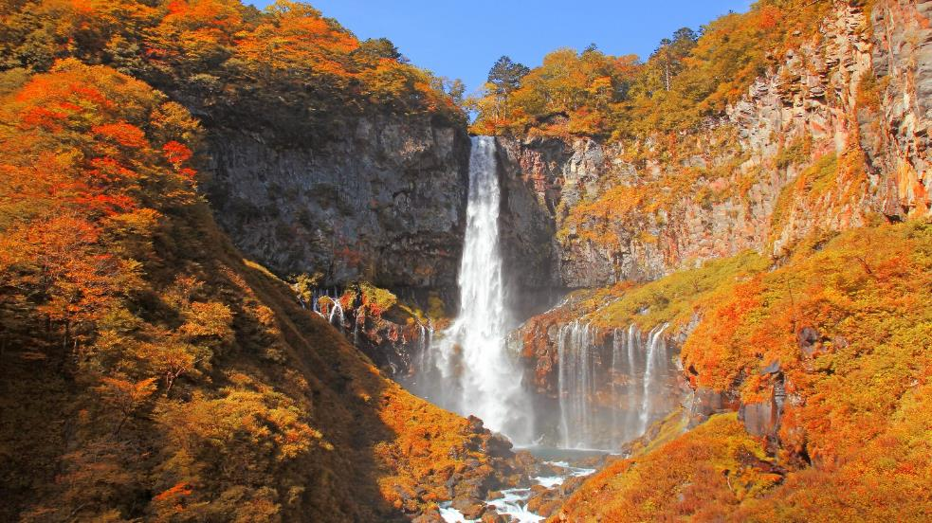

นำท่านผ่านชม **ทะเลสาบชูเซ็นจิ** (LAKE CHUZENJI) ซึ่งเกิดจากการระเบิดของภูเขาไฟนันไท ทำให้ลาวาไหลมาปิดทางเข้าออกของน้ำจากแม่น้ำไดวะ ทำให้เกิดเป็นทะเลสาบขึ้น ให้ท่านชื่นชมทัศนียภาพอันงดงามของทะเลสาบ แมกไม้สีเขียวตัดกับฟ้าสีครามและพื้นน้ำสีฟ้าที่จะทำให้ท่านประทับใจไม่รู้ลืม

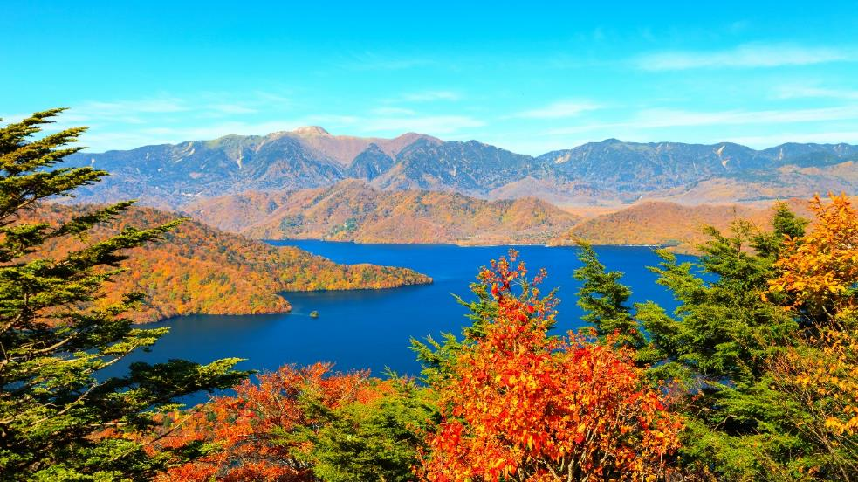

นำท่านเดินทางสู่ **อิออน นาริตะ มอลล์** (AEON NARITA MALL) เป็นห้างสรรพสินค้าที่นิยมในหมู่นักท่องเที่ยวชาวต่างชาติ เนื่องจากตั้งอยู่ใกล้กับสนามบินนานาชาตินาริตะ ภายในตกแต่งในรูปแบบที่ทันสมัยสไตล์ญี่ปุ่น มีร้านค้าที่หลากหลายมากกว่า 150 ร้านจำหน่ายสินค้าแฟชั่น อาหารสดใหม่ และอุปกรณ์ภายในบ้าน นอกจากนี้ยังมีร้านเสื้อผ้าแฟชั่นมากมาย เช่น MUJI , 100 YEN SHOP , SANRIO STORE , CAPCOM GAMES ARCADE และซุปเปอร์มาร์เกตขนาดใหญ่ เป็นต้น ซึ่งบางร้านไม่ต้องเสียภาษีสินค้าสำหรับนักท่องเที่ยวชาวต่างชาติ ส่วนร้านอาหารก็มีให้เลือกมากมายจำหน่ายอาหารหลายประเภท ร้านกาแฟ และศูนย์อาหาร ถัดไปจากห้างสรรพสินค้ายังมีโรงภาพยนตร์ HUMAX CINEMA เปิดให้บริการ

ได้เวลาอันสมควร นำท่านเดินทางเข้าสู่โรงแรมที่พัก

**ค่ำ อิสระอาหาร ตามอัธยาศัยเพื่อสะดวกแก่การช้อปปิ้ง**

**ที่พัก ASIA NARITA HOTEL NARITA หรือเทียบเท่า**

**DAY 5 นาริตะ - สุวรรณภูมิ (กรุงเทพฯ) (B/–/–)**

**เช้า บริการอาหาร ณ ห้องอาหารโรงแรม**

ได้เวลาอันสมควรนำท่านเดินทางสู่ **ท่าอากาศยานนานาชาตินาริตะ ประเทศญี่ปุ่น**

09.15ออกเดินทางสู่ **ท่าอากาศยานนานาชาติสุวรรณภูมิ กรุงเทพฯ** โดย **สายการบิน AIR ASIA X** เที่ยวบินที่ **XJ601** **\*\*ขอสงวนสิทธิ์ในการเปลี่ยนแปลงไฟล์ทบินและสายการบิน\*\***

14.30 เดินทางถึง **ท่าอากาศยานนานาชาติสุวรรณภูมิ กรุงเทพฯ** โดยสวัสดิภาพ พร้อมความประทับใจ

|  |  |  |  |
| --- | --- | --- | --- |
| **อัตราค่าบริการ** | | | |
| **กำหนดการเดินทาง** | **ผู้ใหญ่ ห้องละ**  **2-3 ท่าน อัตราท่านละ** | **1 เด็ก 2 ผู้ใหญ่**  **(อายุไม่เกิน 12 ปี)**  **ท่านละ** | **พักเดี่ยว**  **เพิ่มอัตรา**  **ท่านละ** |
| **02 – 06 พฤศจิกายน 2566** | **39,999** | **39,999** | **6,500** |
| **04 – 08 พฤศจิกายน 2566** | **39,999** | **39,999** | **6,500** |
| **07 – 11 พฤศจิกายน 2566** | **39,999** | **39,999** | **6,500** |
| **08 – 12 พฤศจิกายน 2566** | **39,999** | **39,999** | **6,500** |
| **09 – 13 พฤศจิกายน 2566** | **39,999** | **39,999** | **6,500** |
| **10 – 14 พฤศจิกายน 2566** | **39,999** | **39,999** | **6,500** |
| **12 – 16 พฤศจิกายน 2566** | **39,999** | **39,999** | **6,500** |
| **14 – 18 พฤศจิกายน 2566** | **39,999** | **39,999** | **6,500** |
| **15 – 19 พฤศจิกายน 2566** | **39,999** | **39,999** | **6,500** |
| **16 – 20 พฤศจิกายน 2566 บัส1** | **39,999** | **39,999** | **6,500** |
| **16 – 20 พฤศจิกายน 2566 บัส2** | **39,999** | **39,999** | **6,500** |
| **17 – 21 พฤศจิกายน 2566** | **39,999** | **39,999** | **6,500** |
| **18 – 22 พฤศจิกายน 2566** | **39,999** | **39,999** | **6,500** |
| **21 – 25 พฤศจิกายน 2566** | **39,999** | **39,999** | **6,500** |
| **22 – 26 พฤศจิกายน 2566** | **39,999** | **39,999** | **6,500** |
| **23 – 27 พฤศจิกายน 2566** | **39,999** | **39,999** | **6,500** |
| **24 – 28 พฤศจิกายน 2566** | **39,999** | **39,999** | **6,500** |
| **25 – 29 พฤศจิกายน 2566** | **39,999** | **39,999** | **6,500** |
| **28 พ.ย. – 02 ธ.ค. 2566** | **39,999** | **39,999** | **6,500** |
| **29 พ.ย. – 03 ธ.ค. 2566** | **39,999** | **39,999** | **6,500** |
| **30 พ.ย. – 04 ธ.ค. 2566** | **39,999** | **39,999** | **6,500** |
| **ในกรณีที่ JOIN LAND (ไม่ใช้ตั๋วเครื่องบิน) ราคาท่านละ 19,500 บาท**  **\*\* ไม่มีราคาเด็ก สำหรับเด็กอายุไม่ถึง 2 ปี ณ วันเดินทางกลับ (INFANT) ท่านละ 10,000 บาท (ไม่มีที่นั่งบนเครื่องบิน)\*\*** | | | |

**\*\*หากต้องการทำกรุ๊ปส่วนตัว สามารถสอบถามเจ้าหน้าที่ได้\*\***

**ข้อสำคัญ**

* อัตรานี้ยังไม่รวมค่าทิปพนักงานขับรถ หัวหน้าทัวร์ และ มัคคุเทศก์ท้องถิ่น ตามธรรมเนียม 1,500 บาท ต่อ ทริป ต่อ ลูกค้า ผู้เดินทาง 1 ท่าน รวมไปถึงเด็ก ยกเว้นเด็กอายุไม่ถึง 2 ปี ณ วันเดินทางกลับ (INFANT) ทั้งนี้ท่านสามารถให้มากกว่านี้ได้ตามความเหมาะสมและความพึงพอใจของท่าน โดยส่วนนี้ ทางบริษัทขอสงวนสิทธิ์ในการเรียกเก็บก่อนเดินทางทุกท่าน ที่สนามบิน ในวันเช็คอิน
* ถ้าหากมีผู้เดินทางต่ำกว่า 20 คน ทางบริษัทขอสงวนสิทธิ์ใน**การยกเลิกการเดินทางหรือมีการเปลี่ยนแปลงราคา** โดย**จะแจ้งให้ทราบล่วงหน้า 7 วันก่อนการเดินทาง**
* **กรณีพัก 3 ท่าน/ห้อง ทางโรงแรมจะทำการเสริมเตียงให้เท่านั้น** การเสริมเตียงจะขึ้นอยู่กับนโยบายของโรงแรมนั้นๆ (บางโรงแรมใช้เตียง SGL ในการเสริมเตียง บางโรงแรมจะใช้ฟูกในการเสริมเตียง) **กรณีที่ห้อง TRP เต็ม ทางบริษัทอาจจะต้องปรับไปนอนห้องพักสำหรับ 1 ท่าน 1 ห้องและสำหรับ 2 ท่าน 1 ห้อง โดยท่านจะต้องชำระค่าห้องพักเดี่ยว**
* **อัตรานี้เฉพาะนักท่องเที่ยวที่ถือหนังสือเดินทางไทยเท่านั้น กรณีถือหนังสือเดินทางต่างประเทศ ทางบริษัทขอสงวนสิทธิ์เรียกเก็บค่าธรรมเนียมเพิ่มจากราคาทัวร์ ท่านละ 100 USD. (เป็นเงินไทยประมาณ 3,200 บาท)**
* **เนื่องจากสภาวะอากาศ จราจร สายการบิน หรือช่วงเทศกาลต่างๆ และตามกฎหมายของประเทศญี่ปุ่น รถบัสนำเที่ยวสามารถให้บริการวันละ 10 ชั่วโมง โปรแกรมอาจมีการเปลี่ยนแปลงได้ตามความเหมาะสม โดยไม่ต้องแจ้งให้ทราบล่วงหน้า**

**สำคัญ!! : กรณีผู้เดินทางถูกปฏิเสธการเข้า – ออกประเทศจากประเทศต้นทางและปลายทาง ทั้งจากที่ด้านหน้าเคาน์เตอร์เช็คอิน หรือจากด่านตรวจคนเข้าเมืองก็ตาม ทางบริษัทขอสงวนสิทธิ์ไม่รับผิดชอบค่าใช้จ่ายที่จะเกิดขึ้นตามมา และ จะไม่สามารถคืนเงินค่าทัวร์ที่ท่านชำระเรียบร้อยแล้วไม่ว่าส่วนใดส่วนหนึ่ง**

**กรณีต้องการตัดกรุ๊ปส่วนตัว กรุ๊ปเหมาที่สถานะผู้เดินทางเป็น เด็กนักเรียน นักศึกษา ครู ธุรกิจขายตรงเครื่องสำอาง หมอ พยาบาล ชาวต่างชาติ หรือคณะที่ต้องการให้เพิ่มสถานที่ขอดูงาน กรุณาติดต่อแจ้งรายละเอียด โดยละเอียด กับเจ้าหน้าที่เพื่อทำราคาให้ใหม่ทุกครั้ง**

**อัตราค่าบริการนี้รวม**

* ค่าบัตรโดยสารโดยเครื่องบิน (ตั๋ว) ไป และ กลับพร้อมคณะ ชั้นประหยัด (ECONOMY CLASS) รวมถึงค่าภาษีสนามบินและค่าภาษีน้ำมันทุกแห่ง กรณีต้องการอัพเกรด UPGRADE ใช้วีลแชร์ (WHEEL CHAIR) หรือ เปลี่ยนแปลงบัตรโดยสาร ไม่ว่าเที่ยวใด เที่ยวหนึ่ง กรุณาติดต่อเจ้าหน้าที่เป็นกรณีพิเศษ ทางบริษัทของสงวนสิทธิ์ในการเรียกเก็บค่าใช้จ่ายตามจริงที่เกิดขึ้นกับผู้เดินทาง
* กระเป๋าสัมภาระโดยน้ำหนักไม่เกิน 20 ก.ก. (1 ชิ้น) และ ถือขึ้นเครื่องบินได้น้ำหนักไม่เกิน 7 ก.ก.
* รถรับส่งนำเที่ยวตามรายการ
* ค่าเข้าชมสถานที่ตามที่ระบุในโปรแกรมท่องเที่ยว
* หัวหน้าทัวร์นำเที่ยวตลอดการเดินทาง
* ค่าอาหาร ตามรายการที่ระบุในโปรแกรมการเดินทาง
* ค่าโรงแรมที่พักระดับมาตรฐานตามรายการที่ระบุ (พัก 2-3 ท่าน ต่อ ห้อง กรณีพัก 3 ท่านจะเป็นเตียงเสริม 1 ท่าน) ในกรณีมีงานเทรดแฟร์ การแข่งขันกีฬา หรือ กิจกรรมอื่นๆ ที่ทำให้โรงแรมตามรายการที่ระบุเต็ม ทางบริษัทขอสงวนสิทธิ์ในการปรับเปลี่ยนโรงแรมที่พัก ไปเป็นเมืองใกล้เคียงแทน อ้างอิงมาตรฐานคุณภาพและความเหมาะสมเดิม โดยคำนึงถึงประโยชน์ของลูกค้าเป็นสำคัญ ทางบริษัทไม่มีนโยบายจัดคู่นอนให้กับลูกค้าที่ไม่รู้จักกันมาก่อน เช่น กรณีที่ท่านเดินทาง 1 ท่าน จำเป็นต้องชำระค่าห้องพักเดี่ยวตามที่ระบุ
* ค่าประกันอุบัติเหตุการเดินทางตามกรมธรรม์ ค่ารักษาพยาบาลวงเงินท่านละ 500,000 บาท หรือกรณีเสียชีวิตวงเงินท่านละ 1,000,000 บาท ตามเงื่อนไขของบริษัทประกันภัย (ไม่รวมประกันสุขภาพ)

**อัตราค่าบริการนี้ ไม่รวม**

* ค่ามินิบาร์ในห้องพัก(ถ้ามี) และค่าใช้จ่ายส่วนตัว นอกเหนือจากที่ระบุในรายการ
* ค่าอาหารสำหรับท่านที่ทานเจ มังสวิรัติ หรืออาหารสำหรับมุสลิม
* ค่าวีซ่าสำหรับพาสสปอร์ตต่างชาติ (ถ้ามี) โดยผู้เดินทางต้องทำการยื่นเองเท่านั้น
* ค่าใช้จ่ายด้านเอกสารส่วนตัว เช่น ค่าทำหนังสือเดินทาง วัคซีนพาสสปอร์ต เป็นต้น
* ค่าเดินทางหากแยกจากคณะ หรือมาช้ากว่าเวลานัดหมาย ท่านต้องออกค่าเดินทางด้วยตนเอง
* ค่าธรรมเนียมในกรณีที่กระเป๋าสัมภาระที่มีน้ำหนักเกินกว่าที่สายการบินนั้นๆกำหนดหรือสัมภาระใหญ่เกินขนาดมาตรฐาน
* ค่าธรรมเนียมการจองที่นั่งบนเครื่องบินตามความต้องการเป็นกรณีพิเศษหากสามารถทำได้ ทั้งนี้ขึ้นอยู่กับสายการบิน และ รุ่นของเครื่องบินแต่ละไฟล์ทที่ใช้บิน ซึ่งอาจเปลี่ยนแปลงได้อยู่ที่สายการบินเป็นผู้กำหนด
* ค่าภาษีน้ำมัน ที่สายการบินเรียกเก็บเพิ่มเติม
* VAT 7% และภาษีหัก ณ ที่จ่าย 3%
* อัตรานี้ยังไม่รวมค่าทิปพนักงานขับรถ หัวหน้าทัวร์ และ มัคคุเทศก์ท้องถิ่น ตามธรรมเนียม 1,500 บาท ต่อ ทริป ต่อ ลูกค้า ผู้เดินทาง 1 ท่าน รวมไปถึงเด็ก ยกเว้นเด็กอายุไม่ถึง 2 ปี ณ วันเดินทางกลับ (INFANT) ทั้งนี้ท่านสามารถให้มากกว่านี้ได้ตามความเหมาะสมและความพึงพอใจของท่าน โดยส่วนนี้ ทางบริษัทขอสงวนสิทธิ์ในการเรียกเก็บก่อนเดินทางทุกท่าน ที่สนามบิน ในวันเช็คอิน
* ค่าพนักงานยกกระเป๋าในโรงแรม
* **ประกันการเดินทางที่ครอบคลุมประกันสุขภาพที่มีวงเงินรักษาโควิด-19**

**เงื่อนไขการจอง**

- กรุณาทำการจองล่วงหน้าอย่างน้อย 30 วัน ก่อนออกเดินทาง พร้อมชำระเงินมัดจำครั้งที่ 1 ท่านละ 15,000 บาท หลังจากส่งเอกสารยืนยันการจอง 2 วัน ตัวอย่างเช่น ท่านจองวันนี้ กรุณาชำระเงินในวันถัดไป ก่อนเวลา 16.00 น. เท่านั้น โดยระบบจะยกเลิกอัตโนมัติทันที หากยังไม่ได้รับยอดเงินตามเวลาที่กำหนด และหากท่านมีความประสงค์จะต้องเดินทางในพีเรียดเดิม ท่านจำเป็นต้องทำจองเข้ามาใหม่ นั่นหมายถึงว่า กรณีที่มีคิวรอ (WAITING LIST) ก็จะให้สิทธิ์ไปตามระบบ ตามลำดับ เนื่องจากทุกพีเรียด เรามีที่นั่งราคาพิเศษจำนวนจำกัด **ยกเว้นโปรแกรมราคาพิเศษ ทางบริษัทขอสงวนสิทธิ์เรียกเก็บค่าบริการ เต็มจำนวน เท่านั้น**

**\*\*กรุณาส่งสำเนาพาสสปอร์ตที่มีอายุใช้งานได้คงเหลือไม่น้อยกว่า 6 เดือน ณ วันกลับ ทันทีหลังจอง\*\***

- กรุณาชำระค่าทัวร์ส่วนที่เหลืออย่างน้อย 20 วัน ก่อนออกเดินทาง หากท่านไม่ชำระภายในระยะเวลาที่ที่บริษัทกำหนด ทางบริษัทจะถือว่าท่านสละสิทธิ์ยกเลิกการเดินทาง และ ขอสงวนสิทธิ์ไม่สามารถคืนเงินมัดจำให้ท่านใดไม่ว่าส่วนในส่วนหนึ่งก็ตาม

- กรณีลูกค้าทำการจองภายในระยะเวลาคงเหลือไม่ถึง 15 วัน ก่อนออกเดินทาง ทางบริษัทขอสงวนสิทธิ์ในการเรียกเก็บค่าทัวร์เต็มจำนวน 100%

**เงื่อนไขการยกเลิก และ เปลี่ยนแปลงการเดินทาง**

* ยกเลิกก่อนการเดินทางตั้งแต่ 30 วันขึ้นไป คืนเงินค่าทัวร์โดยหักค่าใช้จ่ายที่เกิดขึ้นจริง *ในกรณีที่วันเดินทางตรงกับวันหยุดนักขัตฤกษ์ ต้องยกเลิกก่อน 40 วัน*
* ยกเลิกก่อนการเดินทาง 15-29 วัน คืนเงิน 50%ของค่าทัวร์ หรือหักค่าใช้จ่ายตามจริง เช่น ค่ามัดจำตั๋วเครื่องบิน โรงแรม และค่าใช้จ่ายจำเป็นอื่นๆ
* ยกเลิกก่อนการเดินทางน้อยกว่า 15วัน ขอสงวนสิทธิ์ไม่คืนเงินค่าทัวร์ที่ชำระแล้วทั้งหมด
* กรณีมีเหตุยกเลิกทัวร์ โดยไม่ใช่ความผิดของบริษัททัวร์ เช่น มีนโยบายห้ามการเข้าออกของแต่ละประเทศ หรือการยกเลิกเที่ยวบินโดยสายการบิน บริษัทจะเก็บเป็นเครดิตหรือเลื่อนการเดินทางในพีเรียดถัดไปให้กับลูกค้า โดยยึดตามนโยบายของสายการบินและบริษัทแลนด์ต่างประเทศ **ไม่สามารถคืนเงินได้ทุกกรณี**
* กรณีต้องการเปลี่ยนแปลงผู้เดินทาง (เปลี่ยนชื่อ) จะต้องแจ้งให้ทางบริษัททราบล่วงหน้า อย่างน้อย 20 วัน ก่อนออกเดินทาง กรณีแจ้งหลังจากเจ้าหน้าที่ออกเอกสารเรียบร้อยแล้ว ไม่ว่าส่วนใดส่วนหนึ่ง ทางบริษัทขอสงวนสิทธิ์ในการเรียกเก็บค่าใช้จ่ายที่เกิดขึ้นจริงทั้งหมด ทั้งนี้ขึ้นอยู่กับช่วงพีเรียดวันที่เดินทาง และกระบวนการของแต่ละคณะ เป็นสำคัญด้วย กรุณาสอบถามกับเจ้าหน้าที่เป็นกรณีพิเศษ
* กรณีต้องการเปลี่ยนแปลงพีเรียดวันเดินทาง (เลื่อนวันเดินทาง) ทางบริษัทขอสงวนสิทธิ์ในการหักค่าใช้จ่ายการดำเนินการต่างๆ ที่เกิดขึ้นจริงสำหรับการดำเนินการจองครั้งแรก ตามจำนวนครั้งที่เปลี่ยนแปลง ไม่ว่ากรณีใดๆทั้งสิ้น

**หมายเหตุ**

* กรณีที่ท่านต้องออกบัตรโดยสารภายใน (ตั๋วภายในประเทศ เช่น ตั๋วเครื่องบิน , ตั๋วรถทัวร์ , ตั๋วรถไฟ) กรุณาติดต่อสอบถามเพื่อยืนยันกับเจ้าหน้าที่ก่อนทุกครั้ง และควรจองบัตรโดยสารภายในที่สามารถเลื่อนวันและเวลาเดินทางได้ เพราะมีบางกรณีที่สายการบินอาจมีการปรับเปลี่ยนไฟล์ทบิน หรือ เวลาบิน โดยไม่แจ้งให้ทราบล่วงหน้า ทั้งนี้ขึ้นอยู่กับฤดูกาล สภาพภูมิกาศ และ ตารางบินของท่าอากาศยานเป็นสำคัญเท่านั้น สิ่งสำคัญ ท่านจำเป็นต้องมาถึงสนามบินเพื่อเช็คอินก่อนเครื่องบิน อย่างน้อย 3 ชั่วโมง โดยในส่วนนี้หากเกิดความเสียหายใดๆบริษัทขอสงวนสิทธิ์ในการไม่รับผิดชอบค่าใช้จ่ายที่เกิดขึ้นใดๆทั้งสิ้น
* กรณีที่ออกบัตรโดยสาร (ตั๋ว) เรียบร้อยแล้ว มีรายละเอียดส่วนใดผิด ทางบริษัทขอสงวนสิทธิ์ในการรับผิดชอบไม่ว่าส่วนใดส่วนหนึ่ง หากท่านไม่ดำเนินการส่งสำเนาหน้าแรกของหนังสือเดินทางให้ทางบริษัทเพื่อใช้ในการออกบัตรโดยสาร
* หลังจากท่านชำระค่าทัวร์ครบตามจำนวนเรียบร้อยแล้ว ทางบริษัทจะนำส่งใบนัดหมายและเตรียมตัวการเดินทางให้ท่านอย่างน้อย 3 หรือ 5 วัน ก่อนออกเดินทาง
* อัตราทัวร์นี้ เป็นอัตราสำหรับบัตรโดยสารเครื่องบินแบบหมู่คณะ (ตั๋วกรุ๊ป) ท่านจะไม่สามารถเลื่อนไฟล์ท วัน ไป หรือ กลับส่วนใดได้ จำเป็นจะต้องไป และ กลับ ตามกำหนดการเท่านั้น หากต้องการเปลี่ยนแปลงกรุณาติดต่อเจ้าหน้าที่เป็นกรณีพิเศษ
* ทางบริษัทไม่มีนโยบายจัดคู่นอนให้กับลูกค้าที่ไม่รู้จักกันมาก่อน เช่น กรณีที่ท่านเดินทาง 1 ท่าน จำเป็นต้องชำระค่าห้องพักเดี่ยวตามที่ระบุ
* หนังสือเดินทาง หรือ พาสปอร์ต ต้องมีอายุใช้งานได้คงเหลือไม่น้อยกว่า 6 เดือน ณ วันกลับ
* กรณีที่ท่านเป็นอิสลาม ไม่ทานเนื้อสัตว์ หรือ แพ้อาหารบางประเภท กรุณาแจ้งเจ้าหน้าที่เป็นกรณีพิเศษ
* บริษัทฯ จะไม่รับผิดชอบค่าเสียหายในเหตุการณ์ที่เกิดจากยานพาหนะ การยกเลิกเที่ยวบิน การล่าช้าของสายการบิน ภัยธรรมชาติ การเมือง จราจล ประท้วง คำสั่งของเจ้าหน้าที่รัฐ และอื่นๆ ที่อยู่นอกเหนือการควบคุมของทางบริษัท
* เมื่อท่านออกเดินทางไปกับคณะแล้ว ท่านงดใช้บริการใดบริการหนึ่ง หรือไม่เดินทางพร้อมคณะ ถือว่าท่านสละสิทธิ์ ไม่สามารถเรียกร้องค่าบริการคืนได้ ไม่ว่ากรณีใดๆ ทั้งสิ้น
* มัคคุเทศก์ พนักงาน และตัวแทนบริษัทฯ ไม่มีอำนาจในการตัดสินใจหรือให้คำสัญญาใดๆ ทั้งสิ้นแทน บริษัทฯนอกจากมีเอกสารลงนามโดยผู้มีอำนาจของบริษัทฯกำกับเท่านั้นกรณีต้องการเปลี่ยนแปลงพีเรียดวันเดินทาง (เลื่อนวันเดินทาง) ทางบริษัทขอสงวนสิทธิ์ในการหักค่าใช้จ่ายการดำเนินการต่างๆ ที่เกิดขึ้นจริงสำหรับการดำเนินการจองครั้งแรก ตามจำนวนครั้งที่เปลี่ยนแปลง ไม่ว่ากรณีใดๆทั้งสิ้น
* บริษัทขอสงวนสิทธิ์ ในการไม่รับผิดชอบใดๆทั้งสิ้น หากเกิดสิ่งของสูญหายระหว่างการเดินทาง และ ขอสงวนสิทธิ์ในการเรียกเก็บค่าใช้จ่ายตามจริง กรณีท่านลืมสิ่งของไว้ที่โรงแรมและจำเป็นต้องส่งมายังจุดหมายปลายทางตามที่ท่านต้องการ
* ขอสงวนสิทธิ์การเก็บค่าน้ำมันและภาษีสนามบินทุกแห่งเพิ่ม หากสายการบินมีการปรับขึ้นก่อนวันเดินทาง
* **เนื่องจากการเดินทางท่องเที่ยวในครั้งนี้ เป็นการชำระแบบเหมาจ่ายขาดกับบริษัทตัวแทนในต่างประเทศ ทางบริษัทจึงขอสงวนสิทธิ์ ไม่สามารถขอรับเงินคืนได้ในบริการบางส่วน หรือ ส่วนใดส่วนหนึ่งที่ท่านไม่ต้องการได้รับบริการ** หากระหว่างเดินทาง สถานที่ท่องเที่ยวใดที่ไม่สามารถเข้าชมได้ ไม่ว่าด้วยสาเหตุใดก็ตาม ทางบริษัทขอสงวนสิทธิ์ในการไม่สามารถคืนค่าใช้จ่ายไม่ว่าส่วนใดส่วนหนึ่งให้ท่าน เนื่องจากทางบริษัทได้ทำการจองและถูกเก็บค่าใช้จ่ายแบบเหมาจ่ายไปล่วงหน้าทั้งหมดแล้ว
* หากมีสถานที่ ร้านค้าที่ไม่สามารถเปิดให้บริการได้ภายหลัง โปรแกรมอาจมีการเปลี่ยนแปลงได้ตามความเหมาะสม โดยไม่แจ้งให้ทราบล่วงหน้า โดยส่วนนี้ทางบริษัทจะคำนึงถึงประโยชน์ของลูกค้าเป็นสำคัญ หากกรณีที่จำเป็นจะต้องมีค่าใช้จ่ายเพิ่ม ทางบริษัทจะแจ้งให้ทราบล่วงหน้า

**\*\*เมื่อท่านชำระเงินค่าทัวร์ให้กับทางบริษัทฯ แล้วทางบริษัทฯ จะถือว่าท่านได้ยอมรับเงื่อนไขข้อตกลงทั้งหมดนี้แล้ว\*\***

**\*\* ขอขอบพระคุณทุกท่าน ที่มอบความไว้วางใจ ให้เราบริการ \*\***